財團法人桃園市私立脊髓損傷潛能發展中心辦理
桃園市身心障礙者自立生活支持服務宣導活動

我的生活我做主
報名簡章
桃園市身心障礙者自立生活支持服務107年持續由脊髓損傷潛能發展中心承接，希望藉由宣導，讓參與者認識此服務方案。
壹、主辦單位：桃園市政府社會局
貳、承辦單位：桃園市私立脊髓損傷潛能發展中心
參、活動流程：
時 間 | 活動內容 | 主講人
13：50-14：00 | 報到
14：00-14：10 | 長官致詞 | 社會局長官
14：10-15：40 | 認識自立生活支持服務 | 游鯉綺老師(行無礙基金會)
15：40-15：50 | 中場休息
15：50-16：30 | 桃園市身心障礙者自立生活服務方案說明 | (脊髓損傷潛能發展中心社工員)
16：30-16：40 | 填寫問卷

肆、預計人數：參與人員預計每場各25人。
伍、報名方式：
一、報名期限：第一場 即日起至107年3月30日(星期五)止。
第二場 即日起至107年4月25日(星期三)止。
二、報名方式：請以傳真、E-mail或電話方式進行報名。
電話：(03)490-9001#221 王專管員。
傳真：(03)490-8860 請註明自立生活專管員收，並請來電確認。
電子信箱：loyi5776@scsrc.org.tw
陸、活動小提醒：
一、此兩場活動宣導內容一樣，請選擇一場參加。
二、若報名後因故無法參加，敬請事先電話通知本中心工作人員。
三、為響應環保，活動當天請自備環保杯。
四、活動結束後提供餐盒一份，請提早報名，方便統計餐盒數量。
五、本活動提供意外險，報名表請一人填寫一份且務必填寫正確。

柒、活動報名表
桃園市身心障礙者自立生活支持服務宣導活動
「我的生活 我做主」活動報名表

捌、 活動地點 地理位置圖
*桃園市婦女館

姓名 |  | 服務單位及職稱
出生年月日 |  | 身分證  字號
聯絡電話 |  | 餐食 | □葷 □素
聯絡地址
E-mail
參加場次 | □第一場(3/30桃園婦女館103會議室)  □第二場(4/25平鎮婦幼活動中心1樓)
備 註 | 1.為響應環保請自行攜帶環保杯。  2.報名表格若不敷使用，請自行增列欄位或影印使用。  3.請完整填寫以上資料後，以E-mail或傳真至本中心，並請來電確認。

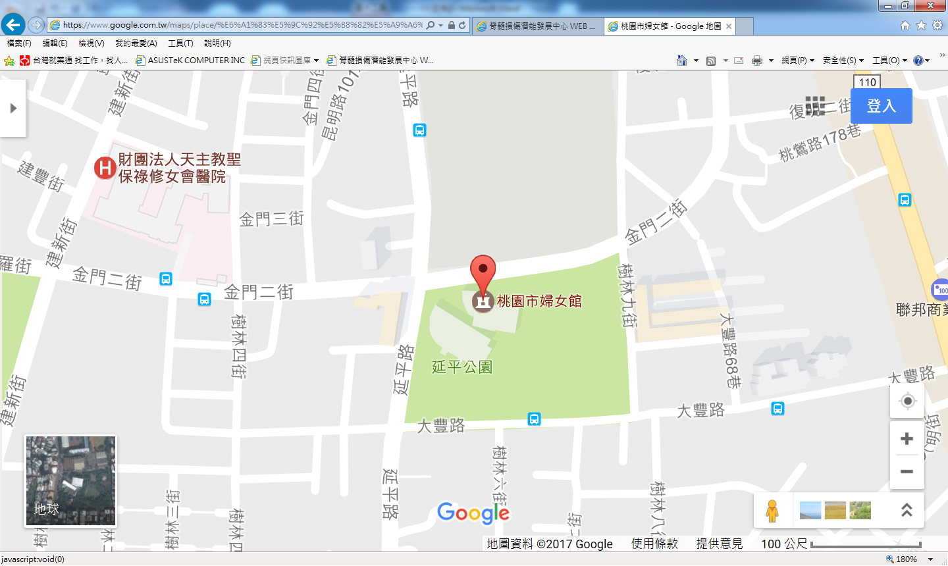
1.婦女館停車場出入口位於金門二街路口，地下室停車場有90個停車位。
2. 搭乘火車 ：
於火車站下車後，由遠東百貨公司前之地下道往桃園火車站後站走，出地下道即是 延平路，直走過第三個紅綠燈即看到婦女館。
3. 中山高速公路下南崁交流道後往桃園方向走春日路,過桃鶯陸橋後見建國路右轉，直走見 延平路左轉第二個紅綠燈即看到婦女館。
4. 北二高轉機場聯絡道，在鶯歌八德交流道下，往桃園市區方向，左轉桃鶯路直走見大豐路 左轉，直走見延平路右轉即看到婦女館。
5. 撘乘免費市民公車：可搭乘後站線紅線或藍線於婦女館前下車。

